Министерство науки и высшего образования Российской Федерации ФГБОУ ВО «Кубанский государственный технологический университет» Кафедра информационных систем и программирования

**МЕТОДОЛОГИЯ ПРОЕКТИРОВАНИЯ, РАЗРАБОТКИ И ВНЕДРЕНИЯ ИНФОРМАЦИОННЫХ СИСТЕМ**

Лабораторная работа №5 Использование систем контроля версий исходного кода программ

Краснодар 2024

**Цель работы**

Создать в системе контроля версий репозиторий для нового проекта и выполнить все основные действия с исходным кодом программы, связанные с контролем версий.

**Задание**

1. Создайте новый проект.

2. Экспортируете созданный проект в репозиторий системы контроля версий.

3. Удалите созданный проект на своем компьютере и обновите проект из репозитория.

4. Внесите изменения в файлах с исходными кодами и сохраните изменения в репозитории. Обновите файлы с исходными кодами из репозитория.

5. Внесите изменения в файлах с исходными кодами таким образом, чтобы у двух участников проекта изменения были в одном и том же файле. Попытайтесь сохранить изменения в репозитории. Устраните обнаруженные конфликты версий. Повторно сохраните изменения в репозитории.

6. Создайте отдельную ветку проекта. Внесите изменения в файлы с исходными кодами. Сохраните изменения в репозитории.

7. Объедините созданную на предыдущем шаге ветку с основной веткой проекта.

**Выполнение задания**

1. Создайте новый проект.

В роли проекта использовалась программа написанная в лабораторной работе №4.

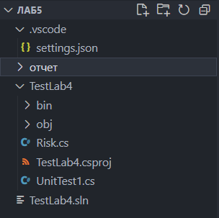

**Рисунок №1 – Проект**

2. Экспортируете созданный проект в репозиторий системы контроля версий.

Для системы контроля версий был использован GitHub.

GitHub — крупнейший веб-сервис для хостинга IT-проектов и их совместной разработки. Веб-сервис основан на системе контроля версий Git и разработан на Ruby on Rails и Erlang компанией GitHub, Inc.

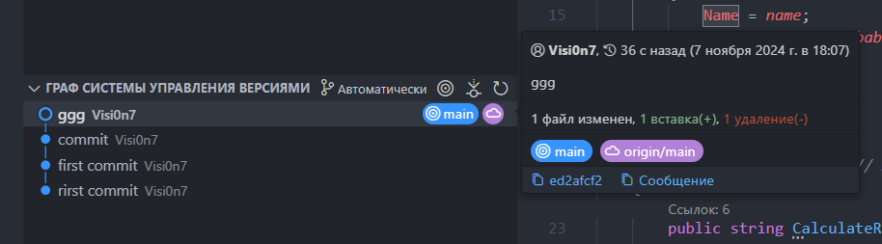

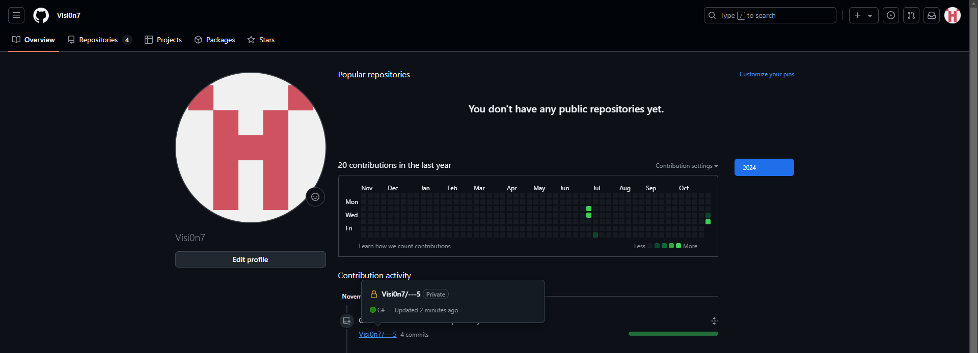

**Рисунок №2 – Загрузка проекта**

4. Внесите изменения в файлах с исходными кодами и сохраните изменения в репозитории. Обновите файлы с исходными кодами из репозитория.

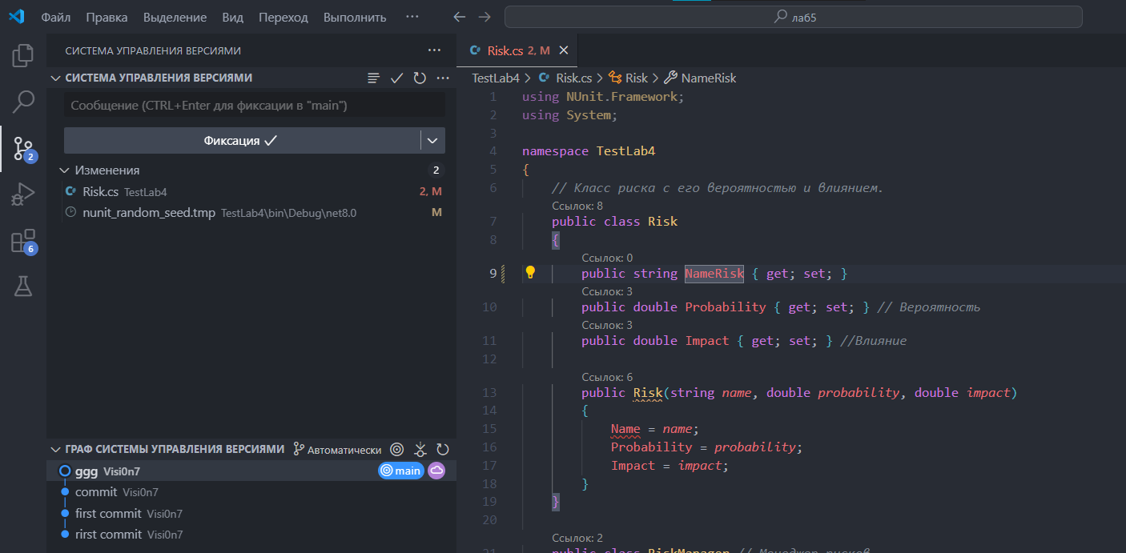

**Рисунок 3 – Изменение проекта**

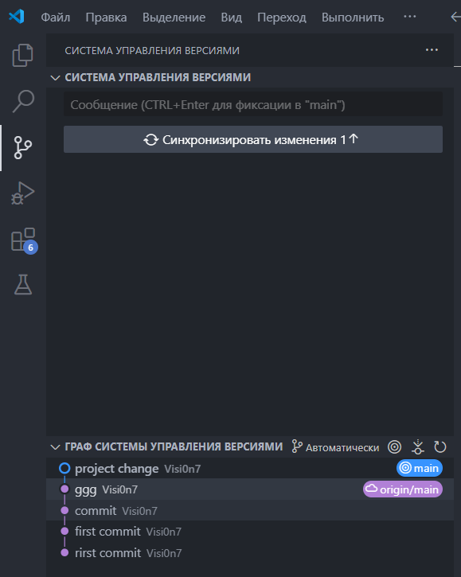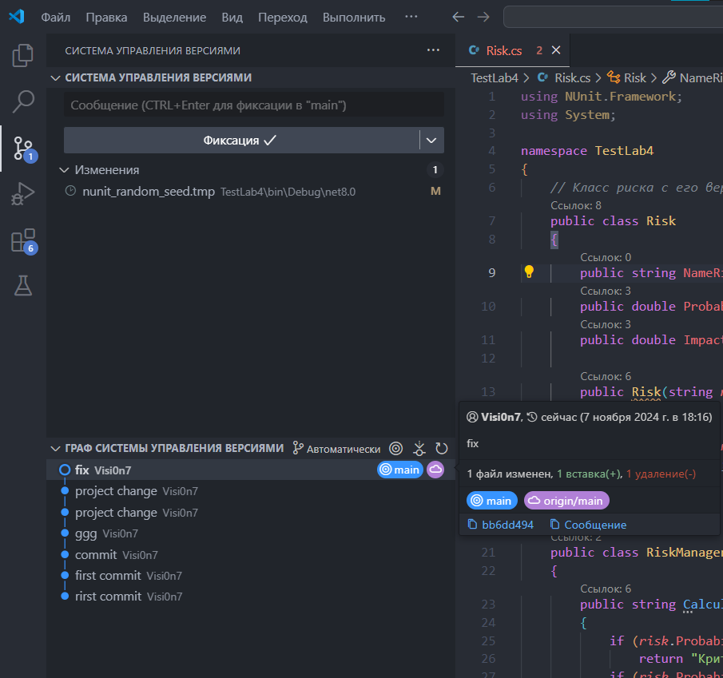

**Рисунок 4 – Фиксирование проекта**

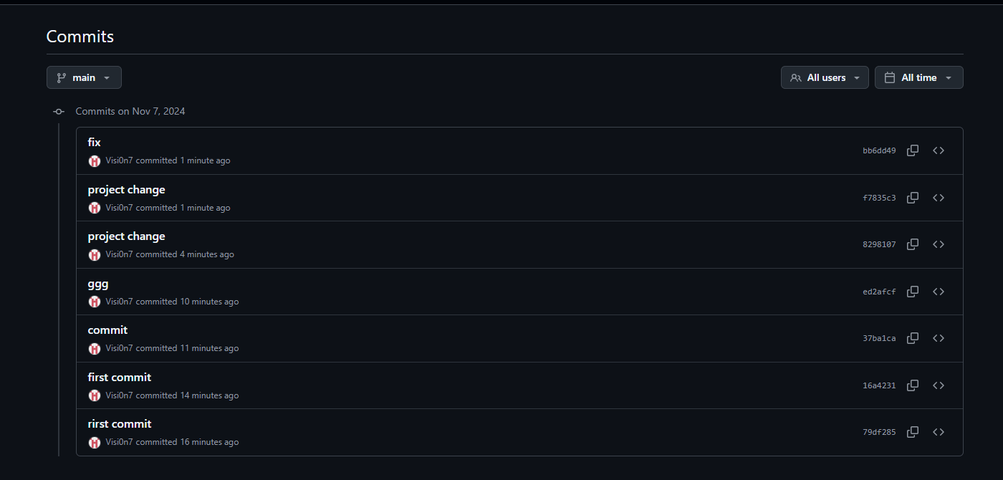

**Рисунок 5 – Отображение изменение на GitHub**

5. Внесите изменения в файлах с исходными кодами таким образом, чтобы у двух участников проекта изменения были в одном и том же файле. Попытайтесь сохранить изменения в репозитории. Устраните обнаруженные конфликты версий. Повторно сохраните изменения в репозитории.

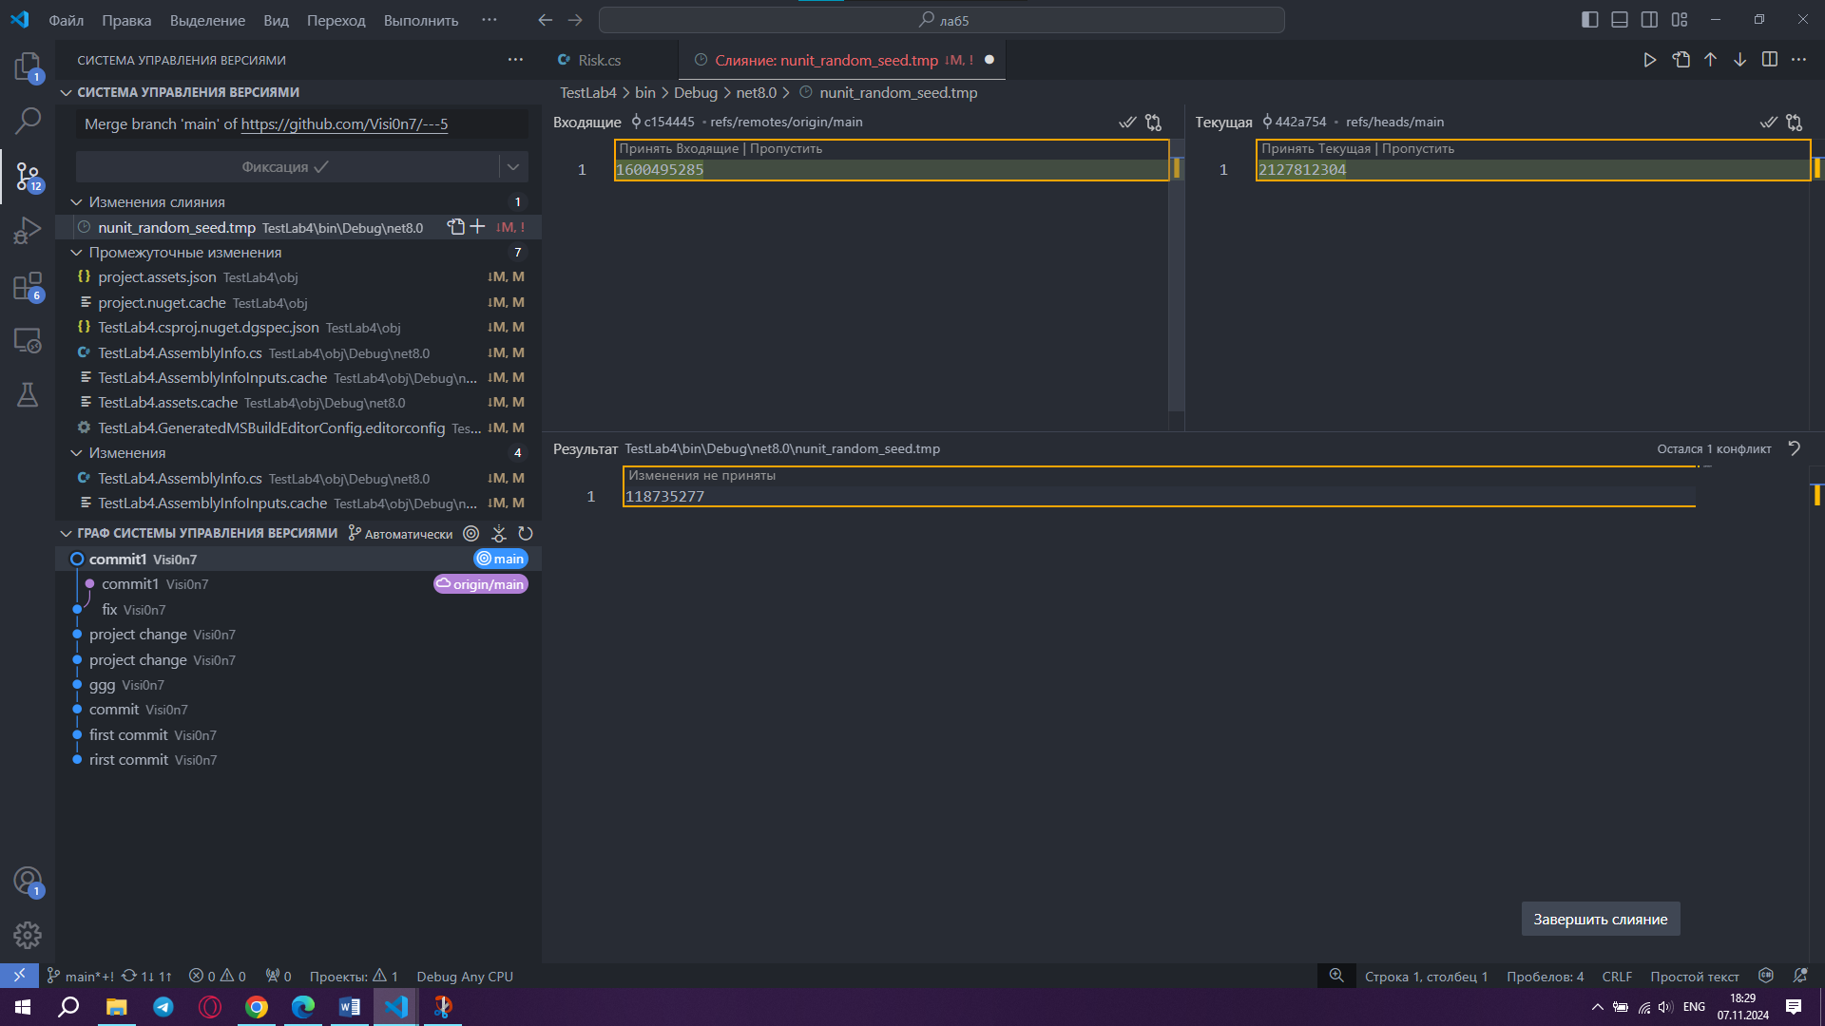

**Рисунок 6 – Конфликт версий**

6. Создайте отдельную ветку проекта. Внесите изменения в файлы с исходными кодами. Сохраните изменения в репозитории.

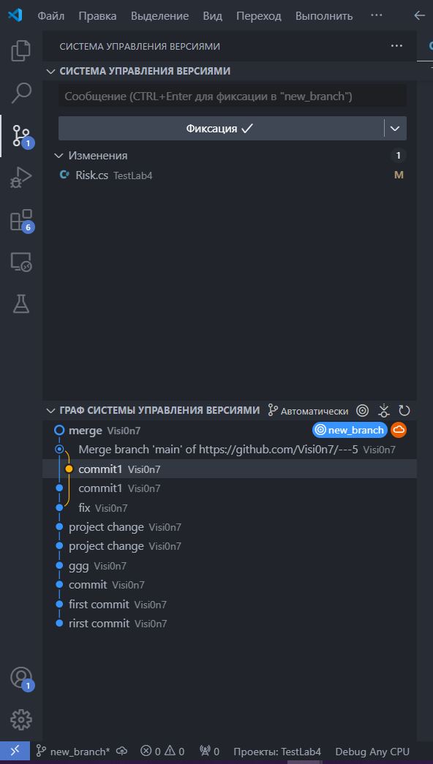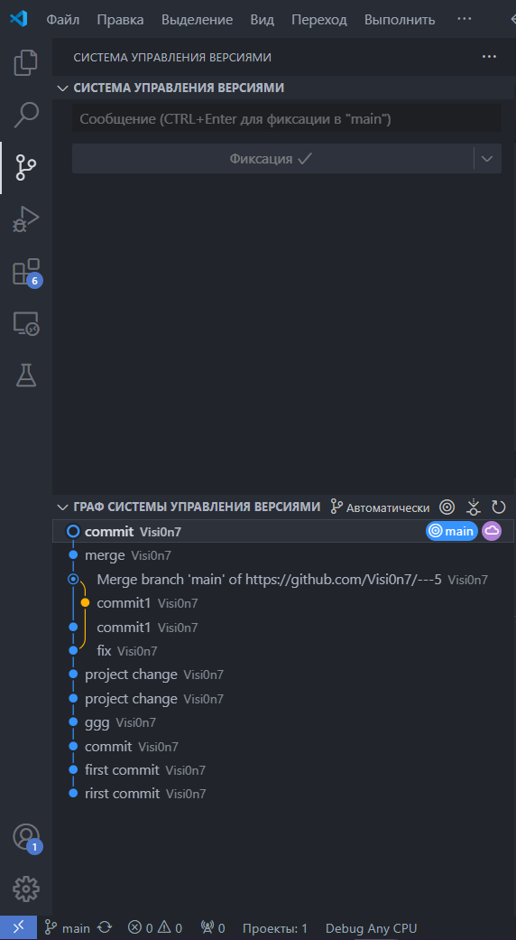

**Рисунок 7 – Объединение веток**

### **Заключение**

Git — это мощная и гибкая система контроля версий, которая широко используется для управления исходным кодом и координации работы над проектами. Её применение позволяет разработчикам отслеживать изменения в коде, откатываться к предыдущим версиям, работать над проектом коллективно, избегая конфликтов при внесении правок.

Одним из ключевых преимуществ Git является возможность создания веток, что позволяет параллельно разрабатывать и тестировать новые функции, не затрагивая основную версию продукта. Благодаря этому командам удаётся ускорить процесс разработки и минимизировать риски.

Использование Git способствует повышению прозрачности и структурированности процесса разработки, облегчает поиск и исправление ошибок, а также делает возможным контроль над разными версиями проекта. В современных командах разработчиков Git стал стандартом, помогающим эффективно управлять проектами и улучшать качество программного обеспечения.